

KHOA CÔNG NGHỆ THÔNG TIN

BỘ MÔN CÔNG NGHỆ PHẦN MỀM

*****

ĐỒ ÁN MÔN HỌC

**PHÂN TÍCH THIẾT KẾ HỆ THỐNG**

**Đề tài**

**Phân hệ Tiếp đón bệnh nhân có chỉ định lấy mẫu**

Nhóm sinh viên thực hiện: Nhóm 1

Danh sách sinh viên: **Nguyễn Văn A <MSSV>**

**Nguyễn Thị B <MSSV>**

**….**

Lớp học phần: **66PM**

Giảng viên hướng dẫn:Ths. **Nguyễn Hồng Hạnh**

Hà Nội 09/2023

1. **ĐẶT VẤN ĐỀ - XÁC ĐỊNH YÊU CẦU KHÁCH HÀNG:**
2. **Đặt vấn đề:**
   1. **Hệ thống dự định làm:**

Hiện nay,Công nghệ thông tin đang ngày càng phát triển theo hướng ngày càng mới, tạo ra những phát minh mang ý nghĩa thay đổi đời sống con người một cách mạnh mẽ. Qua đó vai trò ứng dụng của tin học công nghệ trong đời sống ngày càng cao. Cùng với sự phát triển của tin học nó đã và đang thâm nhập vào nhiều lĩnh vực như y tế, giáo dục, sản xuất, kinh doanh, giải trí …Ứng dụng của tin học công nghệ vào xây dựng các phần mềm quản lý cũng rất quan trọng.

Trong thực tế, lĩnh vực y tế đang ngày càng phát triển và phổ biến rộng rãi. Do đó, các quy trình quản lý trong các bệnh viện, khu xét nghiệm,… đang ngày càng số hóa để quy trình trở nên chính xác và tối ưu hơn.

Trong quá trình tìm hiểu và quan sát thực tế tại bệnh viện, em nhận thấy quy trình tiếp đón bệnh nhân đã có chỉ định lấy mẫu của bệnh viện còn đang thực hiện thủ công, ghi chép bằng tay, sử dụng nhiều thời gian và công sức của các y bác sĩ hoặc kỹ thuật viên .Những điều đó làm ảnh hưởng tới hiệu suất làm việc của bệnh viện. Từ thực tế đó, em đã thực hiện phân tích và thiết kế một chương trình quản lý tiếp đón bệnh nhân lấy mẫu dịch (đã có chỉ định từ bác sĩ) với mong muốn tối ưu hóa quy trình làm việc và mang lại hiệu suất cao hơn trong quá trình tiếp đón bệnh nhân có chỉ định lấy mẫu dịch.

Ngôn ngữ lập trình: C# Winform và liên kết với một số tool liên quan

Hệ quản trị CSDL: SQL Server

* 1. **Tóm tắt dự án:**

1. *Mô tả sơ lược:*

Khi một bệnh nhân đến khám bệnh, được bác sĩ đưa ra những chỉ định là cần lấy mẫu để xét nghiệm. Bệnh nhân sẽ đến khu lấy mẫu dịch và được lấy mẫu. Sau khi bệnh nhân lấy mẫu các loại dịch để xét nghiệm thì từ mẫu kết quả của các mẫu đó, bác sĩ có thể đánh giá được tình trạng của bệnh nhân.

Phần mềm của em phát triển sẽ thực hiện công việc **tiếp đón bệnh nhân vào lấy mẫu bệnh phẩm (đã có chỉ định lấy mẫu của bác sĩ**)

Quy trình tiếp đón bệnh nhân lấy mẫu đã có chỉ định của bác sĩ:

Bước 1: Kỹ thuật viên sẽ quét mã barcode/ nhập tay mã trên phiếu chỉ định, sau đó in ra phiếu số thứ tự, bệnh nhân nhận phiếu và ngồi ở hàng ghế đợi. Số thứ tự của bệnh nhân sẽ hiển thị lên danh sách chờ lấy mẫu trên màn hình TIVI lớn đồng thời trong phần mềm sẽ cài đặt giọng nói AI kết nối tới loa để gọi bệnh nhân vào lấy mẫu xét nghiệm.

Bước 2: Khi được gọi tới lượt, bệnh nhân vào chỗ Kỹ thuật viên để nhận ống lấy dịch. Kỹ thuật viên kiểm tra thông tin phiếu chỉ định, in tem, dán ống và đưa cho bệnh nhân, chọn KTV lấy mẫu, nhập mã ống mẫu và chọn “Lấy mẫu”

Bước 3: Bệnh nhân sang bàn lấy mẫu xét nghiệm và được kỹ thuật viên lấy mẫu.

Bước 4: Sau khi lấy mẫu xong thì kỹ thuật viên hẹn bệnh nhân thời gian đến lấy kết quả theo thời gian trả kết quả của bệnh viện đã quy định.

Bước 5: Sau đó Kỹ thuật viên sẽ thu gom, phân loại các mẫu bệnh và giao các ống mẫu tới phòng Lab để xét nghiệm.

Bước 6: Khi KTV phòng tiếp nhận giao mẫu tới phòng Lab thì Kỹ thuật viên phòng Lab tạo phiếu nhận mẫu, quét mã barcode xác nhận nhận các ống mẫu và tiến hành xét nghiệm.

Bước 7: Sau khi xét nghiệm xong, KTV phòng Lap in ra phiếu kết quả, KTV (Kỹ thuật viên) tại phòng tiếp đón sẽ đến lấy phiếu kết quả tại phòng Lab để trả cho bệnh nhân.

1. *Nhu cầu quản lý:*

* Danh sách bệnh nhân chờ lấy mẫu
* Tiếp nhận bệnh nhân có chỉ định lấy mẫu dịch
* Ghi nhận lấy mẫu
* Xác nhận giao nhận mẫu bệnh phẩm đi tới phòng xét nghiệm (phòng Lab)
* Kỹ thuật viên phòng Lab xác nhận nhận các mẫu bệnh phẩm đã được giao tới
* Cấu hình trang in barcode
* Tích hợp giọng nói AI
* Quản lý tài khoản người dùng
* Thống kê lấy mẫu

1. *Phạm vi:* Khu vực đón tiếp nhận nhân lấy mẫu bệnh phẩm đã có chỉ định của bệnh viện
2. *Đối tượng:*

* *Admin:* Quản trị viên có toàn quyền với hệ thống
* *KTV phòng Tiếp Nhận:* có quyền tiếp nhận bệnh nhân, lấy mẫu dịch, ghi nhận thời gian lấy mẫu, giao nhận mẫu dịch tới phòng lab
* *KTV phòng Lab:* có quyền xác nhận mẫu bệnh đã được giao tới

1. **Xác định yêu cầu nghiệp vụ:**
   1. **Danh sách bệnh nhân chờ lấy mẫu:**

Sau khi bệnh nhân nhận phiếu chỉ định xét nghiệm từ bác sĩ, bệnh nhân đến khu lấy mẫu xét nghiệm và được Kỹ thuật viên quét mã barcode để lấy số thứ tự lấy mẫu bệnh phẩm. Thông tin của bệnh nhân sẽ được hiển thị lên danh sách bệnh nhân chờ lấy mẫu.

Danh sách này bao gồm thông tin: Số thứ tự, Họ và tên, Năm sinh, giới tính.

* 1. **Tiếp nhận bệnh nhân:**

Khi tới lượt bệnh nhân nào, Kỹ thuật viên chọn các bệnh nhân đó và ấn vào loa gọi, phần mềm sẽ tích hợp giọng nói AI kết nối với Loa và gọi các bệnh nhân đến lượt vào nhận ống nghiệm. Đối với mỗi bệnh nhân, Kỹ thuật viên thực hiện in tem, dán tem vào các ống nghiệm và chuyển cho bệnh nhân theo số thứ tự.

Sau khi bệnh nhân có chỉ định lấy mẫu bệnh phẩm thông tin của bệnh nhân sẽ được input vào hệ thống. Form ghi nhận tiếp nhận thông tin của bệnh nhân lấy mẫu bao gồm:

* Danh sách bệnh nhân có chỉ định lấy mẫu:
  + Danh sách bệnh nhân đã lấy mẫu
  + Danh sách bệnh nhân chưa lấy mẫu
* Thông tin chi tiết của từng bệnh nhân: bao gồm thông tin cá nhân và thông tin dịch vụ được chỉ định xét nghiệm, trạng thái trả kết quả

Kỹ thuật viên có thể lấy lại ống mẫu cho bệnh nhân hoặc hủy lấy mẫu.

Admin có thể xóa được Bệnh nhân trong danh sách tiếp nhận hoặc xóa dịch vụ xét nghiệm của bệnh nhân.

Cho phép tìm kiếm bệnh nhân theo mã SID

* 1. **Ghi nhận lấy mẫu:**

Khi kỹ thuật viên lấy mẫu cho bệnh nhân ( máu, dịch…) / hoặc Kỹ thuật viên nhận mẫu bệnh phẩm từ bệnh nhân ( bênh nhân tự lấy mẫu như nước tiểu, phân,…) thì kỹ thuật viên quét mã barcode/ nhập tay mã để ghi nhận thời gian lấy mẫu. Việc ghi nhận thời gian này sẽ thể hiện được độ tươi của mẫu bênh phẩm.

Form ghi nhận thông tin lấy mẫu bao gồm:

* Kỹ thuật viên lấy mẫu
* Mã ống mẫu
* Danh sách mẫu đã lấy
* Chi tiết lấy mẫu:
  + SID
  + Mã ống mẫu
  + Tên bệnh nhân
  + Mã loại ống nghiệm
  + Tên ống nghiệm
  + Thời gian lấy mẫu
  + Người lấy mẫu

Cho phép tìm kiếm theo Ngày lấy mẫu, mã ống mẫu hoặc tên bệnh nhân

* 1. **Xác nhận giao nhận các mẫu dịch:**

Sau khi Kỹ thuật viên phòng tiếp nhận bàn giao ống mẫu cho kỹ thuật viên phòng Lab thì kỹ thuật viên phòng Lab quét mã barcode để xác nhận nhận các ống mẫu. Lúc đó thông tin của Kỹ thuật viên phòng Lab nhận mẫu sẽ được hiển thị cả trong form thông tin xác nhận giao mẫu.

Form quản lý nhận mẫu xét nghiệm bao gồm:

* Thông tin ngày nhận mẫu
* Thông tin ống mẫu: Mã barcode, Mã loại mẫu, tên loại mẫu
* Thông tin người lấy mẫu: Tên kỹ thuật viên, thời gian lấy mẫu
* Thông tin người giao: Tên kỹ thuật viên
* Thông tin người nhận mẫu: Tên kỹ thuật viên, thời gian nhận mẫu

Trả mẫu hỏng:

* Ống mẫu không đủ điều kiện thực hiện xét nghiệm sẽ ghi nhận trả mẫu trên phần mềm bằng cách quét SID ống mẫu lên hệ thống, đồng thời nhập lý do trả mẫu. Hệ thống ghi nhận thông tin thời gian trả mẫu, người trả mẫu, lý do trả
* Trả mẫu hỏng là điều kiện để nhận lại ống mẫu lấy lại

Cho phép tìm kiếm ống mẫu theo Ngày nhận, mã ống mẫu hoặc tên bệnh nhân

Cho phép hủy nhận mẫu nếu có vấn đề về chất lượng mẫu.

* 1. **Cấu hình trang in barcode:**

Cấu hình template mẫu barcode, có thể thay đổi chỉnh sửa mẫu barcode:

* Cấu hình mã: căn lề, đường viền,…
* Mã barcode
* Thông tin trong mã: Họ và tên, giới tính, tuổi, ngày xuất barcode, ghi chú

Cho phép thêm/ sửa/ xóa mã barcode

* 1. **Tích hợp giọng nói AI:**

Tích hợp giọng nói AI vào phần mềm để có thể gọi tên được các bệnh nhân trong hàng đợi vào nhận ống mẫu dịch và tiến hành lấy mẫu.

* 1. **Quản lý tài khoản người dùng:**

Phân quyền tài khoản người dùng:

* Mỗi người dùng được tạo tài khoản riêng trên hệ thống HIS bao gồm các thông tin cá nhân. Hệ thống HIS sẽ được kết nối tới hệ thống tiếp nhận bệnh nhân có chỉ định lấy mẫu và tài khoản truy cập hệ thống được truy xuất từ HIS. Người dùng đăng nhập bằng Username: Email và Password
* Phần mềm quản lý người dùng theo nhóm chức năng:
  + Admin: Có toàn quyền với hệ thống
  + Kỹ thuật viên phòng tiếp nhận
  + Kỹ thuật viên phòng Lab
  1. **Thống kê lấy mẫu:**

Admin có thể xem được thống kê lấy mẫu theo tiêu chí do bệnh viện quy định

1. **PHÂN TÍCH CHỨC NĂNG:**
2. **Phân tích yêu cầu hệ thống:**
   1. **Yêu cầu chức năng:**
   2. *Yêu cầu quản lý tiếp nhận bệnh nhân:*

* Xem danh sách bệnh nhân có chỉ định lấy mẫu:
  + - Danh sách bệnh nhân Chưa lấy mẫu
    - Danh sách bệnh nhân Đã lấy mẫu
* Thông tin tiếp nhận bệnh nhân: STT, Ngày chỉ định, Mã SID, Tên bệnh nhân, Địa chỉ, Chẩn đoán, Đơn vị chỉ định
* Xóa bệnh nhân lấy lấy mẫu
* Tiếp nhận Thông tin dịch vụ được chỉ định: Số phiếu, Mã dịch vụ, tên dịch vụ
  + Thông tin các loại mẫu
* Tìm kiếm thông tin bệnh nhân theo mã SID hoặc tên bệnh nhân
* Chọn số bệnh nhân tới lượt vào lấy mẫu ống và “Gọi”
* Xuất mã barcode ứng với bệnh nhân và ống mẫu
* Lấy lại mã ống mẫu cho bệnh nhân/ lấy lại ống mẫu thì bệnh nhân chuyển sang trạng thái chưa lấy mẫu và được lấy lại mẫu
* Nhận mã loại ống mẫu từ HIS
  1. *Yêu cầu quản lý danh sách bệnh nhân chờ lấy mẫu::*
* Xem danh sách các bệnh nhân chờ lấy mẫu: STT, Tên bệnh nhân, năm sinh, Giới tính
  1. *Yêu cầu quản lý ghi nhận lấy mẫu:*
* Xem được danh sách ghi nhận mẫu: SID, Mã ống mẫu, Tên bệnh nhân, Mã ống, Tên ống, KTV lấy mẫu, Thời gian lấy mẫu
* Tìm kiếm được ống mẫu theo Ngày lấy mẫu, Mã ống mẫu hoặc tên bệnh nhân
* Hủy lấy mẫu
  1. *Yêu cầu quản lý xác nhận giao nhận các mẫu ống dịch:*
* Phiếu nhận ống mẫu:
  + Mã phiếu
  + Ngày nhận mẫu
  + Thông tin ngày nhận mẫu
  + Thông tin người giao: Tên kỹ thuật viên
  + Thông tin người nhận mẫu: Tên kỹ thuật viên, thời gian nhận mẫu
* Xem chi tiết phiếu nhận mẫu:
  + Thông tin ngày nhận mẫu
  + Thông tin ống mẫu: Mã barcode, Mã loại mẫu, tên loại mẫu
  + Thông tin người lấy mẫu: Tên kỹ thuật viên, thời gian lấy mẫu
  + Kết quả trả về
* Trả mẫu hỏng: Ghi nhận thời gian trả mẫu, người trả mẫu, lý do trả mẫu
* Tìm kiếm ống mẫu theo Ngày nhận, mã ống mẫu hoặc tên bệnh nhân
* Hủy mẫu
  1. *Yêu cầu cấu hình trang in barcode:*
* Xem danh sách template đã có:
  + Cấu hình mã: căn lề, cỡ giấy, đường viền,…
  + Mã barcode
  + Thông tin trong mã: Họ và tên, giới tính, tuổi, ngày xuất barcode, ghi chú
* Thêm mới template barcode
* Sửa template barcode
* Xóa template barcode
  1. *Yêu cầu tích hợp giọng nói AI:*
* Chức năng tích hợp giọng nói AI để phát ra Loa gọi bệnh nhân đến lượt vào lấy ống mẫu dịch và tiến hành lấy mẫu
  1. *Yêu cầu quản lý tài khoản người dùng:*
* Xem danh sách tài khoản của người dùng. Thông tin gồm: Mã, Tên, SĐT, Địa chỉ, Chức vụ
* Thêm mới KTV
* Xóa KTV
* Đổi mật khẩu tài khoản
* Phân quyền truy cập hệ thống: Admin, KTV phòng tiếp nhận và KTV phòng Lab
  1. *Yêu cầu từ nghiệp vụ thống kê:*
* Thống kê ống mẫu được nhận theo thời gian
* Thống kê ống mẫu theo Kỹ thuật viên lấy mẫu
* Thống kê ống mẫu được nhận theo thời gian
  1. **Yêu cầu phi chức năng**
* Giao diện thân thiện, dễ sử dụng với người dùng
* Ổn định, xử lí hiệu quả
* Khả năng lưu trữ dữ liệu và phục hồi khi gặp sự cố
* Yêu cầu phân quyền người dùng

1. **Use case tổng quát hệ thống:**

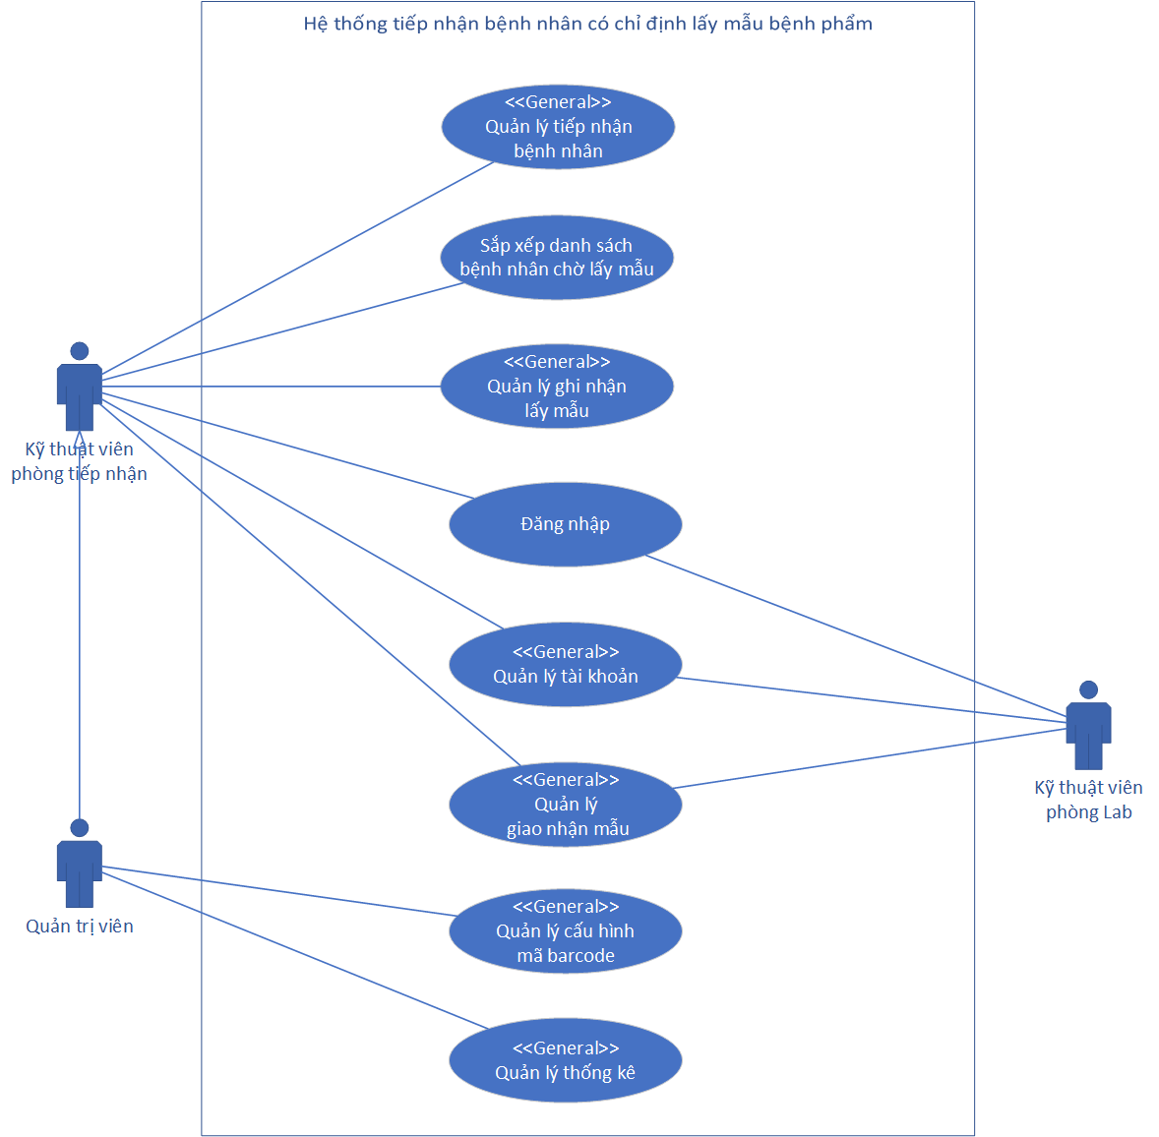

* 1. **Usecase: Quản lý tiếp nhận bệnh nhân:**

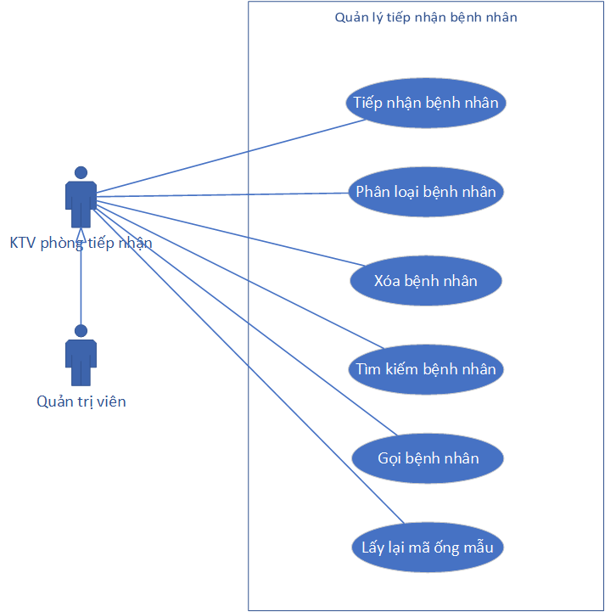

* + 1. ***Usecase: Tiếp nhận bệnh nhân:***

|  |  |
| --- | --- |
| **ID** | UC1.01 |
| **Name** | Tiếp nhận bệnh nhân |
| **Brief description** | Chức năng cho phép quản trị viên và kỹ thuật viên phòng tiếp nhận tiếp nhận bệnh nhân và tạo Số thứ tự lấy mã barcode ống nghiệm cho bệnh nhân |
| **Actors** | Quản trị viên và Kỹ thuật viên phòng tiếp nhận |
| **Pre-conditions** | User đã có tài khoản và đã được phân quyền vào hệ thống |
| **Basic flow** | 1. User truy cập vào trang quản trị CMS 2. User chọn chức năng Tiếp nhận bệnh nhân 3. Bệnh nhân mang phiếu chỉ định tới và được User quét mã barcode/nhập mã vào hệ thống 4. Hệ thống tự tạo số thứ tự và in phiếu số thứ tự cho bệnh nhân 5. Thông tin của bệnh nhân được sắp xếp vào màn danh sách bệnh nhân chờ được gọi tên vào lấy mã barcode và màn bệnh nhân chưa được lấy mẫu |
| **Alternative flow** |  |
| **Result** | User tiếp nhận bệnh nhân và tạo số thứ tự cho bệnh nhân |
| **Exceptions** |  |

* + 1. ***Usecase: Xem phân loại thông tin bệnh nhân:***

|  |  |
| --- | --- |
| **ID** | UC1.UC02 |
| **Name** | Xem phân loại thông tin bệnh nhân |
| **Brief description** | Chức năng cho phép quản trị viên và kỹ thuật viên phòng tiếp nhận xem được thông tin hồ sơ chỉ định của từng bệnh nhân và danh sách hồ sơ bệnh nhân được phân loại theo 2 hình thức: Đã lấy mẫu và Chưa lấy mẫu |
| **Actors** | Quản trị viên và Kỹ thuật viên phòng tiếp nhận |
| **Pre-conditions** | User đã có tài khoản và đã được phân quyền vào hệ thống |
| **Basic flow** | 1.User truy cập vào trang quản trị CMS  2.User chọn chức năng Tiếp nhận bệnh nhân  3.Hệ thống hiển thị danh sách tất cả các bệnh nhân đã được tiếp nhận  4.User xem danh sách bệnh nhân đã lấy mẫu hoặc chưa lấy mẫu bằng cách click vào Button “Đã lấy mẫu” hoặc “Chưa lấy mẫu”  5.Hệ thống lọc danh sách bệnh nhân “Đã lấy mẫu” hoặc “Chưa lấy mẫu” và hiển thị danh sách bệnh nhân  6.User click vào 1 bệnh nhân để xem thông tin chi tiết hồ sơ chỉ định của bệnh nhân đó  7.Hệ thống hiển thị thông tin chi tiết hồ sơ tiếp nhận bệnh nhân: thông tin cá nhân, thông tin chỉ định từ bác sĩ |
| **Alternative flow** |  |
| **Result** | User xem được phân loại thông tin bệnh nhân và thông tin chi tiết bệnh nhân |
| **Exceptions** |  |

* + 1. ***Usecase: Xóa bệnh nhân:***

|  |  |
| --- | --- |
| **ID** | UC1.UC03 |
| **Name** | Xóa thông tin bệnh nhân |
| **Brief description** | Chức năng cho phép quản trị viên và kỹ thuật viên phòng tiếp nhận xóa được hồ sơ thông tin tiếp nhận bệnh nhân |
| **Actors** | Quản trị viên và Kỹ thuật viên phòng tiếp nhận |
| **Pre-conditions** | User đã có tài khoản và đã được phân quyền vào hệ thống  Bệnh nhân cần xóa chưa được lấy mẫu bệnh phẩm |
| **Basic flow** | 1. User truy cập vào trang quản trị CMS 2. User chọn chức năng Tiếp nhận bệnh nhân 3. Hệ thống hiển thị danh sách tất cả các bệnh nhân đã được tiếp nhận 4. User xem danh sách bệnh nhân đã lấy mẫu hoặc chưa lấy mẫu bằng cách click vào Button “Đã lấy mẫu” hoặc “Chưa lấy mẫu” 5. Hệ thống lọc danh sách bệnh nhân “Đã lấy mẫu” hoặc “Chưa lấy mẫu” và hiển thị danh sách bệnh nhân 6. User click vào 1 bệnh nhân muốn xóa và chọn “Xóa bệnh nhân” 7. Hệ thống hiển thị thông báo xác nhận xóa. 8. User click “Xác nhận” 9. Hệ thống xóa thông tin hồ sơ bệnh nhân trong danh sách bệnh nhân tiếp nhận 10. Hệ thống thông báo xóa bệnh nhân thành công và resfresh danh sách bệnh nhân |
| **Alternative flow** | 8.1 User hủy xác nhận xóa, thì hệ thống back lại và refresh lại danh sách bệnh nhân |
| **Result** | User xóa được bệnh nhân trong danh sách tiếp nhận bệnh nhân |
| **Exceptions** |  |

* + 1. ***Usecase: Tìm kiếm bệnh nhân:***

|  |  |
| --- | --- |
| **ID** | UC1.UC04 |
| **Name** | Tìm kiếm thông tin bệnh nhân |
| **Brief description** | Chức năng cho phép quản trị viên và kỹ thuật viên phòng tiếp nhận tìm kiếm được thông tin bệnh nhân tiếp nhận theo ngày |
| **Actors** | Quản trị viên và Kỹ thuật viên phòng tiếp nhận |
| **Pre-conditions** | User đã có tài khoản và đã được phân quyền vào hệ thống |
| **Basic flow** | 1. User truy cập vào trang quản trị CMS 2. User chọn chức năng Tiếp nhận bệnh nhân 3. Hệ thống hiển thị danh sách tất cả các bệnh nhân đã được tiếp nhận 4. User tìm kiếm bệnh nhân bằng cách nhập: Tên bệnh nhân hoặc Mã SID của bệnh nhân.   SID: Mã phiếu ứng theo từng ngày của bệnh nhân   1. Hệ thống tìm kiếm thông tin bệnh nhân theo chuỗi user đã nhập trong trường tìm kiếm và hiển thị thông tin bệnh nhân |
| **Alternative flow** | 5.1 Hệ thống không tìm thấy dữ liệu cần tìm kiếm thì hiển thị thông báo cho user biết |
| **Result** | User tìm kiếm được bệnh nhân trong danh sách tiếp nhận bệnh nhân |
| **Exceptions** | 5.1 Nếu user nhập trường dữ liệu không hợp lệ thì hiển thị lỗi cho user biết |

* + 1. ***Usecase: Gọi bệnh nhân:***

|  |  |
| --- | --- |
| **ID** | UC1.UC05 |
| **Name** | Gọi bệnh nhân vào lấy ống mẫu |
| **Brief description** | Chức năng cho phép quản trị viên và kỹ thuật viên phòng tiếp nhận chọn được số bệnh nhân vào gọi bệnh nhân vào lấy mẫu thông qua giọng nói AI |
| **Actors** | Quản trị viên và Kỹ thuật viên phòng tiếp nhận |
| **Pre-conditions** | User đã có tài khoản và đã được phân quyền vào hệ thống |
| **Basic flow** | 1. User truy cập vào trang quản trị CMS 2. User chọn chức năng Tiếp nhận bệnh nhân 3. Hệ thống hiển thị danh sách tất cả các bệnh nhân đã được tiếp nhận 4. User tick chọn số bệnh nhân gọi vào lấy mẫu và click “Gọi” 5. Hệ thống tự động gọi số bệnh nhân đó theo cấu trúc có sẵn qua giọng nói AI |
| **Alternative flow** | 4.1 User nhập số bệnh nahan muốn gọi vào trường “Nhập số bệnh nhân” và click “Gọi” |
| **Result** | User gọi được bệnh nhân vào lấy mẫu qua giọng nói AI |
| **Exceptions** | Nếu User không chọn hoặc không tick bệnh nhân nào mà ấn ”Gọi” thì hiển thị thông báo yêu cầu user chọn bệnh nhân trước khi gọi. |

* + 1. ***Usecase: Lấy lại mã ống mẫu:***

|  |  |
| --- | --- |
| **ID** | UC1.UC06 |
| **Name** | Lấy lại mã ống mẫu |
| **Brief description** | Chức năng cho phép quản trị viên và kỹ thuật viên phòng tiếp nhận lấy lại mã ống mẫu cho bệnh nhân |
| **Actors** | Quản trị viên và Kỹ thuật viên phòng tiếp nhận |
| **Pre-conditions** | User đã có tài khoản và đã được phân quyền vào hệ thống |
| **Basic flow** | 1. User truy cập vào trang quản trị CMS 2. User chọn chức năng Tiếp nhận bệnh nhân 3. Hệ thống hiển thị danh sách tất cả các bệnh nhân đã được tiếp nhận 4. User click chọn xem chi tiết bệnh nhân cần lấy lại mẫu 5. User click vào “lấy lại mã ống mẫu” 6. Hệ thống chuyển bệnh nhân sang trạng thái “Chưa lấy mẫu” 7. User click vào “Lấy mã mẫu barcode” 8. Hệ thống hiển thị mã mẫu barcode của ống mẫu của bệnh nhân và in mã ống mẫu để User dán vào ống mẫu |
| **Alternative flow** |  |
| **Result** | User lấy lại được mã barcode ống mẫu cho bệnh nhân |
| **Exceptions** |  |

* 1. **Usecase: Sắp xếp danh sách bệnh nhân chờ lấy mẫu**

|  |  |
| --- | --- |
| **ID** | UC2 |
| **Name** | Sắp xếp danh sách bệnh nhân chờ lấy mẫu |
| **Brief description** | Chức năng cho phép quản trị viên và kỹ thuật viên phòng tiếp nhận lấy lại mã ống mẫu cho bệnh nhân |
| **Actors** | Quản trị viên và Kỹ thuật viên phòng tiếp nhận |
| **Pre-conditions** | User đã có tài khoản và đã được phân quyền vào hệ thống |
| **Basic flow** | 1. User truy cập vào trang quản trị CMS 2. User chọn chức năng Tiếp nhận bệnh nhân 3. User tiếp nhận phiếu chỉ định của bệnh nhân và quét mã phiếu, in số phiếu thứ tự cho bệnh nhân 4. Hệ thống tự động điền thông tin bệnh nhân vào cuối danh sách chờ vào lấy mã ống mẫu 5. Hệ thống hiển thị bảng Số thứ tự chờ vào lấy ống mẫu cho bệnh nhân biết |
| **Alternative flow** |  |
| **Result** | User lấy lại số thứ tự cho bệnh nhân và hệ thống hiển thị danh sách có số thứ tự bệnh nhân chờ lấy mẫu |
| **Exceptions** |  |

* 1. **Usecase: Quản lý ghi nhận lấy mẫu**

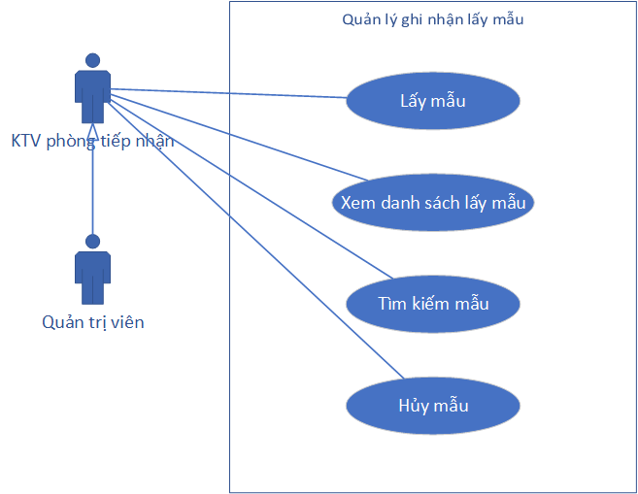

* + 1. ***Usecase: Lấy mẫu:***

|  |  |
| --- | --- |
| **ID** | UC3.UC01 |
| **Name** | Xem danh sách lấy mẫu |
| **Brief description** | Chức năng cho phép quản trị viên và kỹ thuật viên phòng tiếp nhận ghi nhận lấy mẫu bệnh phẩm của bệnh nhân |
| **Actors** | Quản trị viên và Kỹ thuật viên phòng tiếp nhận |
| **Pre-conditions** | User đã có tài khoản và đã được phân quyền vào hệ thống |
| **Basic flow** | 1. User truy cập vào trang quản trị CMS 2. User chọn chức năng Lấy mẫu 3. User chọn người lấy mẫu và nhập mã ống mẫu và chọn Lấy mẫu. 4. User điều hướng bệnh nhân tới đúng người lấy mẫu đã chọn 5. Sau khi User chọn Lấy mẫu, hệ thống tự động điền thông tin lấy mẫu ống nghiệm của bệnh nhân lên bảng ghi nhận lấy mẫu |
| **Alternative flow** |  |
| **Result** | User ghi nhận lấy mẫu thành công cho bệnh nhân |
| **Exceptions** |  |

* + 1. ***Usecase: Xem danh sách lấy mẫu:***

|  |  |
| --- | --- |
| **ID** | UC3.UC02 |
| **Name** | Xem danh dách lấy mẫu |
| **Brief description** | Chức năng cho phép quản trị viên và kỹ thuật viên phòng tiếp nhận xem được danh sách tất cả mẫu bệnh phẩm đã được lấy theo ngày |
| **Actors** | Quản trị viên và Kỹ thuật viên phòng tiếp nhận |
| **Pre-conditions** | User đã có tài khoản và đã được phân quyền vào hệ thống |
| **Basic flow** | 1.User truy cập vào trang quản trị CMS  2.User chọn chức năng Lấy mẫu  3. Hệ thống hiển thị danh sách tất cả mẫu ống bệnh phẩm đã được lấy trong ngày để user xem được |
| **Alternative flow** |  |
| **Result** | User xem được danh sách mẫu đã được lấy |
| **Exceptions** |  |

* + 1. ***Tìm kiếm thông tin mẫu đã lấy:***

|  |  |
| --- | --- |
| **ID** | UC3.UC03 |
| **Name** | Tìm kiếm thông tin mẫu đã lấy |
| **Brief description** | Chức năng cho phép quản trị viên và kỹ thuật viên phòng tiếp nhận tìm kiếm ống mẫu đã được ghi nhận lấy mẫu |
| **Actors** | Quản trị viên và Kỹ thuật viên phòng tiếp nhận |
| **Pre-conditions** | User đã có tài khoản và đã được phân quyền vào hệ thống |
| **Basic flow** | 1. User truy cập vào trang quản trị CMS 2. User chọn chức năng “Lấy mẫu” 3. User tìm kiếm thông tin mẫu đã lấy theo ngày bằng cách chọn ngày cần xem, hoặc user tìm kiếm thông tin mẫu ống bằng cách nhập mã ống mẫu hoặc tên bệnh nhân 4. Hệ thống hiển thị kết quả tìm kiếm cho user xem |
| **Alternative flow** | 4.1 Hệ thống không tìm kiếm được thông tin thì thông báo lỗi/không tìm thấy ống mẫu nào cho user biết và refresh lại danh sách ống mẫu được ghi nhận |
| **Result** | User tìm kiếm thành công thông tin mẫu đã được lấy |
| **Exceptions** |  |

* + 1. ***Hủy mẫu đã lấy:***

|  |  |
| --- | --- |
| **ID** | UC3.UC04 |
| **Name** | Hủy mẫu đã lấy |
| **Brief description** | Chức năng cho phép quản trị viên và kỹ thuật viên phòng tiếp nhận hủy được ống mẫu đã được ghi nhận lấy mẫu. Thao tác này sẽ hủy ống mẫu đã được lấy và trạng thái lấy mẫu của bệnh nhân sẽ chuyển sang “Chưa lấy mẫu” và được lấy mẫu lại |
| **Actors** | Quản trị viên và Kỹ thuật viên phòng tiếp nhận |
| **Pre-conditions** | User đã có tài khoản và đã được phân quyền vào hệ thống |
| **Basic flow** | 1.User truy cập vào trang quản trị CMS  2.User chọn chức năng Lấy mẫu  3. Hệ thống hiển thị danh sách tất cả mẫu ống bệnh phẩm đã được lấy trong ngày để user xem được  4. User chọn 1 ống mẫu muốn xóa, và chọn “Hủy ống mẫu”  5. Hệ thống thông báo “Xác nhận hủy”  6. User chọn “Xác nhận hủy”  7. Hệ thống xóa ống mẫu đó trong dánh sách ống mẫu đã được tiếp nhận và refresh lại danh sách ống mẫu |
| **Alternative flow** |  |
| **Result** | User hủy được danh sách mẫu đã được lấy |
| **Exceptions** |  |

* 1. **Usecase: Đăng nhập:**

|  |  |
| --- | --- |
| **ID** | UC4 |
| **Name** | Đăng nhập tài khoản |
| **Brief description** | Cho phép người dùng truy cập vào hệ thống và sử dụng các chức năng của hệ thống. Người dùng đăng nhập bằng usename và mật khẩu |
| **Actors** | Quản trị viên và Kỹ thuật viên |
| **Pre-conditions** | Người dùng đã có tài khoản và đã được phân quyền vào hệ thống |
| **Basic flow** | * + - 1. Người dùng truy cập vào trang quản trị cms       2. Hệ thống hiển thị form đăng nhập chứa usename và password       3. Người dùng nhập trường username và Password       4. Người dùng Chọn “Đăng nhập”       5. Hệ thống kiểm tra thông tin đăng nhập: * Kiểm tra username và password có khớp với tài khoản trong database * Kiểm tra phân quyền của tài khoản   + - 1. Hệ thống hiển thị thông báo đăng nhập thành công và hiển thị trang quản trị CMS |
| **Alternative flow** |  |
| **Result** | Người dùng đăng nhập được vào hệ thống |
| **Exceptions** | * Nếu người dùng không nhập đủ các trường, hiển thị thông báo yêu cầu nhập dưới mỗi trường * Nếu username hoặc password không nhập đúng, yêu cầu hiển thị lỗi ngay dưới trường đó. |

* 1. **Usecase: Tích hợp giọng nói AI**

|  |  |
| --- | --- |
| **Name** | Tích hợp giọng nói AI |
| **Brief description** | Tích hợp giọng nói AI vào hệ thống để thực hiện chức năng “Gọi” bệnh nhân vào nhận ống mẫu và lấy mẫu |
| **Actors** | Hệ thống |
| **Pre-conditions** | Hệ thống đã được triển khai và hoạt động |
| **Basic flow** | * 1. Xác định nhu cầu tích hợp giọng nói AI: Cần tích hợp giọng nói AI để cải thiện trải nghiệm người dùng và cung cấp tính năng tương tác giọng nói khi Gọi bệnh nhân   2. Cấu hình và tích hợp giọng nói AI: thiết lập giao tiếp với giọng nói AI, cài đặt cần thiết và tích hợp API hoặc giao diện người dùng cho việc tương tác giọng nói.   3. Thử nghiệm và đảm bảo chất lượng: Tiến hành các bài kiểm tra và thử nghiệm để đảm bảo rằng giọng nói AI hoạt động đúng và đáp ứng các yêu cầu chất lượng và hiệu suất.   4. Triển khai: Sau khi giọng nói AI đã được tích hợp thành công và kiểm tra chất lượng, hệ thống triển khai tính năng tương tác giọng nói cho Kỹ thuật viên và Quản trị viên. |
| **Alternative flow** |  |
| **Result** | Tích hợp được giọng nói AI vào hệ thống |
| **Exceptions** | Trong quá trình tích hợp và sử dụng, có lỗi xảy ra thì hệ thống hiển thị lỗi ngay cho user biết |

1. **Usecase: Quản lý tài khoản**

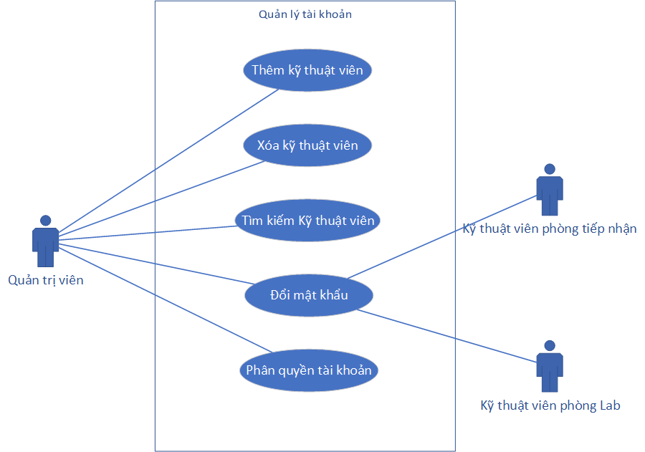

***7.1 Usecase: Thêm kỹ thuật viên:***

|  |  |
| --- | --- |
| **Name** | Thêm kỹ thuật viên |
| **Brief description** | Cho phép quản trị viên có thể thêm được tài khoản vào sử dụng hệ thống |
| **Actors** | Quản trị viên |
| **Pre-conditions** | Quản trị viên đã có tài khoản và đã được phân quyền vào hệ thống |
| **Basic flow** | * 1. Quản trị viên truy cập vào trang quản trị cms   2. Quản trị viên chọn “Quản lý tài khoản”   3. Quản trị viên chọn “Thêm tài khoản”   4. Quản trị viên Nhập tất cả các trường thông tin tài khoản và chọn button “Thêm tài khoản”   5. Hệ thống validate trường thông tin của tài khoản và tạo tài khoản mới   6. Hệ thống thông báo “Thêm tài khoản thành công” và refresh lại danh sách tài khoản hiển thị |
| **Alternative flow** | 5.1 Thông tin của tài khoản sai định dạng/lỗi/không xác thực thì Hệ thống hiển thị thông báo và dừng tiến trình thêm mới tài khoản |
| **Result** | Quản trị viên thêm mới thành công tài khoản |
| **Exceptions** | * Nếu Quản trị viên không nhập đủ các trường, hiển thị thông báo yêu cầu nhập dưới mỗi trường |

***7.2 Usecase: Xóa kỹ thuật viên:***

|  |  |
| --- | --- |
| **Name** | Xóa kỹ thuật viên |
| **Brief description** | Chức năng cho phép quản trị viên xóa được kỹ thuật viên trong danh sách người dùng hệ thống |
| **Actors** | Quản trị viên |
| **Pre-conditions** | Quản trị viên đã có tài khoản và đã được phân quyền vào hệ thống |
| **Basic flow** | 1. Quản trị viên truy cập vào trang quản trị CMS  2. Quản trị viên chọn chức năng “Quản lý tài khoản”  3. Hệ thống hiển thị danh sách tất cả tài khoản có trong hệ thống  4. User chọn 1 tài khoản muốn xóa, và chọn “Xóa tài khoản”  5. Hệ thống thông báo “Xác nhận xóa”  6. User chọn “Xác nhận xóa”  7. Hệ thống xóa tài khoản đó trong dánh sách ống tài khoản và refresh lại danh sách tài khoản |
| **Alternative flow** |  |
| **Result** | Quản trị viên xóa được tài khoản thành công |
| **Exceptions** |  |

***7.3 Usecase: Tìm kiếm kỹ thuật viên:***

|  |  |
| --- | --- |
| **Name** | Tìm kiếm Kỹ thuật viên |
| **Brief description** | Chức năng cho phép quản trị viên tìm kiếm thông tin kỹ thuật viên |
| **Actors** | Quản trị viên |
| **Pre-conditions** | Quản trị viên đã có tài khoản và đã được phân quyền vào hệ thống |
| **Basic flow** | 1. Quản trị viên truy cập vào trang quản trị CMS 2. Quản trị viên chọn chức năng “Quản lý tài khoản” 3. User tìm kiếm thông tin Kỹ thuật viên bằng cách nhập mã Kỹ thuật viên hoặc tên Kỹ thuật viên để tìm kiếm 4. Hệ thống hiển thị kết quả tìm kiếm cho Quản trị viên xem |
| **Alternative flow** | 4.1 Hệ thống không tìm kiếm được thông tin thì thông báo lỗi/không tìm thấy Kỹ thuật viên nào cho Quản trị viên biết và refresh lại danh sách tài khoản. |
| **Result** | User tìm kiếm thành công thông tin Kỹ thuật viên |
| **Exceptions** |  |

***7.4 Usecase: Đổi mật khẩu:***

|  |  |
| --- | --- |
| **Name** | Đổi mật khẩu |
| **Brief description** | Chức năng cho phép User đổi được mật khẩu đăng nhập hệ thống |
| **Actors** | User dùng hệ thống |
| **Pre-conditions** | User đã có tài khoản và đã được phân quyền vào hệ thống |
| **Basic flow** | 1. User truy cập vào trang quản trị CMS  2. User chọn chức năng “Quản lý tài khoản”  3. User chọn “Đổi mật khẩu”  4. Hệ thống hiển thị form đổi mật khẩu bao gồm các trường thông tin: nhập mật khẩu cũ, nhập mật khẩu mới, xác nhận mật khẩu mới  5. User nhập đầy đủ thông tin trên form và chọn “Đổi mật khẩu”  6. Hệ thống xử lý đổi mật khẩu cho User và thông báo “Đổi mật khẩu thành công” |
| **Alternative flow** |  |
| **Result** | User đổi được mật khẩu tài khoản của mình thành công |
| **Exceptions** | * User nhập sai thông tin mật khẩu cũ thì hiển thị thông báo ngay dưới trường đó |

***7.5 Usecase: Phân quyền tài khoản:***

|  |  |
| --- | --- |
| **Name** | Phân quyền tài khoản |
| **Brief description** | Chức năng cho phép quản trị viên phân quyền cho tài khoản. |
| **Actors** | Quản trị viên |
| **Pre-conditions** | Quản trị viên đã có tài khoản và đã được phân quyền vào hệ thống |
| **Basic flow** | 1. Quản trị viên truy cập vào trang quản trị CMS 2. Quản trị viên chọn chức năng “Quản lý tài khoản” 3. Quản trị viên chọn “Phân quyền tài khoản” 4. Hệ thống hiển thị dánh sách tài khoản và quyền tương ứng 5. Quản trị viên chọn 1 tài khoản muốn phân quyền lại và chỉnh sửa quyền của tài khoản đó 6. Quản trị viên “Lưu lại” 7. Hệ thống hiển thị thông báo phân quyền thành công |
| **Alternative flow** |  |
| **Result** | Quản trị viên phân quyền thành công cho tài khoản |
| **Exceptions** |  |

1. **Usecase: Quản lý cấu hình mã barcode**

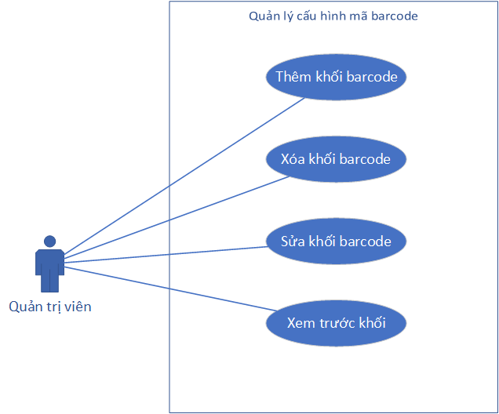

***8.1 Usecase: Thêm khối Barcode:***

|  |  |
| --- | --- |
| **Name** | Thêm khối barcode |
| **Brief description** | Cho phép quản trị viên có thể thêm được mẫu khối barcode |
| **Actors** | Quản trị viên |
| **Pre-conditions** | Quản trị viên đã có tài khoản và đã được phân quyền vào hệ thống |
| **Basic flow** | * 1. Quản trị viên truy cập vào trang quản trị cms   2. Quản trị viên chọn “Cấu hình trang in barcode”   3. Quản trị viên chọn “Thêm khối”   4. Quản trị viên nhập các thông tin của khối mã barcode: * Thứ tự khối * Test mẫu * Config thông tin khối   1. Hệ thống validate trường thông tin và tạo khối barcode mới   2. Hệ thống thông báo “Thêm khối barcode thành công” và refresh lại danh sách khối mã hiển thị |
| **Alternative flow** | 5.1 Config thông tin khối bị sai định dạng/lỗi, không thể validate được thì hệ thống thông báo lỗi và dừng lại tiến trình thêm mới |
| **Result** | Quản trị viên thêm mới thành công khối mã barcode |
| **Exceptions** | * Nếu Quản trị viên không nhập đủ các trường, hiển thị thông báo yêu cầu nhập dưới mỗi trường |

***8.2 Usecase: Xóa khối Barcode***

|  |  |
| --- | --- |
| **Name** | Xóa khối barcode |
| **Brief description** | Cho phép quản trị viên có thể xóa được mẫu khối barcode |
| **Actors** | Quản trị viên |
| **Pre-conditions** | Quản trị viên đã có tài khoản và đã được phân quyền vào hệ thống |
| **Basic flow** | * 1. Quản trị viên truy cập vào trang quản trị cms   2. Quản trị viên chọn “Cấu hình trang in barcode”   3. Hệ thống hiển thị danh sách khối mẫu barcode   4. Quản trị viên chọn một khối cần xóa và chọn “Xóa khối”   5. Hệ thống hiển thị thông báo “Xác nhận xóa”   6. Quản trị viên xác nhận xóa khối   7. Hệ thống xử lý xóa khối, thông báo “Xóa khối barcode thành công” và refresh lại danh sách khối mã hiển thị |
| **Alternative flow** | 6.1 Nếu quản tị viên không xác nhận xóa khối thì back về danh sách khối mẫu barcode |
| **Result** | Quản trị viên xóa thành công khối mã barcode |
| **Exceptions** |  |

***8.3 Usecase: Sửa khối Barcode:***

|  |  |
| --- | --- |
| **Name** | Sửa khối barcode |
| **Brief description** | Cho phép quản trị viên có thể sửa được mẫu khối barcode |
| **Actors** | Quản trị viên |
| **Pre-conditions** | Quản trị viên đã có tài khoản và đã được phân quyền vào hệ thống |
| **Basic flow** | 1. Quản trị viên truy cập vào trang quản trị cms 2. Quản trị viên chọn “Cấu hình trang in barcode” 3. Quản trị viên chọn 1 khối mã cần sửa và chọn “Sửa khối” 4. Hệ thống hiển thị chi tiết của khối, cho phép sửa 5. Quản trị viên sửa thông tin của khối 6. Hệ thống validate trường thông tin và lưu lại khối barcode 7. Hệ thống thông báo “Sửa khối barcode thành công” và refresh lại danh sách khối mã hiển thị |
| **Alternative flow** | 6.1 Config thông tin khối bị sai định dạng/lỗi, không thể validate được thì hệ thống thông báo lỗi và dừng lại tiến trình sửa |
| **Result** | Quản trị viên sửa thành công khối mã barcode |
| **Exceptions** | Nếu quản trị viên sửa mã khối thì hiển thị thông báo: ”Không cho phép sửa mã khối” |

***8.4 Usecase: Xem trước khối:***

|  |  |
| --- | --- |
| **Name** | Xem trước khối barcode |
| **Brief description** | Cho phép quản trị viên có thể xem trước được mẫu khối barcode |
| **Actors** | Quản trị viên |
| **Pre-conditions** | Quản trị viên đã có tài khoản và đã được phân quyền vào hệ thống |
| **Basic flow** | * 1. Quản trị viên truy cập vào trang quản trị cms   2. Quản trị viên chọn “Cấu hình trang in barcode”   3. Hệ thống hiển thị danh sách khối mẫu barcode   4. Quản trị viên chọn một khối cần xem cấu hình barcode   5. Quản trị viên chọn “Xem hình”   6. Hệ thống hiển thị mẫu barcode dạng xem trước |
| **Alternative flow** |  |
| **Result** | Quản trị viên xem trước khối mã barcode |
| **Exceptions** |  |

1. **Usecase: Quản lý giao nhận mẫu**

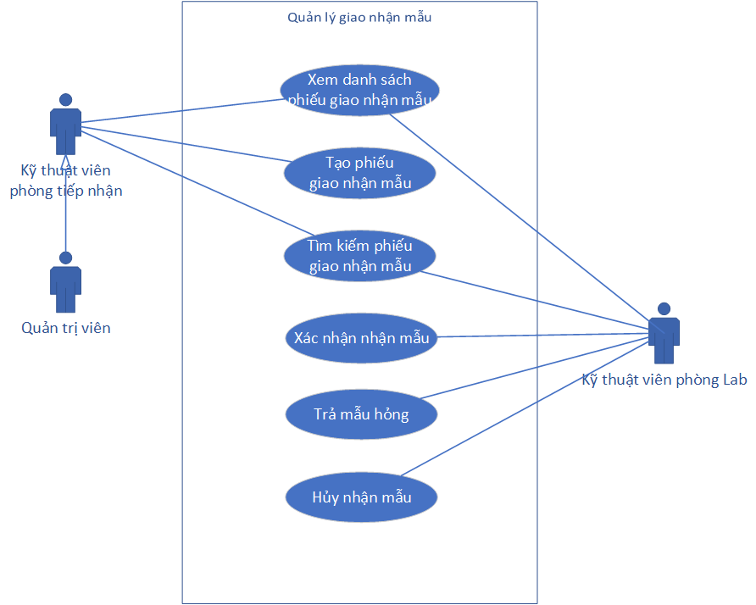

***9.1 Usecase: Xem danh sách phiếu nhận mẫu***

|  |  |
| --- | --- |
| **Name** | Xem danh sách phiếu giao nhận mẫu |
| **Brief description** | Cho phép quản trị viên có thể xem phiếu giao nhận mẫu |
| **Actors** | Quản trị viên, Kỹ thuật viên (phòng Lab, phòng tiếp nhận) |
| **Pre-conditions** | User đã có tài khoản và đã được phân quyền vào hệ thống |
| **Basic flow** | * 1. User truy cập vào trang quản trị cms   2. User chọn “Giao nhận mẫu”   3. Hệ thống hiển thị danh sách phiếu giao nhận mẫu theo ngày   4. User chọn 1 phiếu và ấn “Xem chi tiết”   5. Hệ thống hiển thị chi tiết thông tin trong phiếu: Thời gian, thông tin ống mẫu, thông tin người lấy mẫu, thông tin người giao mẫu, thông tin người nhận mẫu, phiếu kết quả trả về |
| **Alternative flow** |  |
| **Result** | User xem được các phiếu giao nhận mẫu |
| **Exceptions** |  |

***9.2 Usecase: Trả mẫu hỏng:***

|  |  |
| --- | --- |
| **Name** | Trả mẫu hỏng |
| **Brief description** | Cho phép user có thể trả lại ống mẫu bị hỏng do chất lượng hoặc do ống bị vỡ,… |
| **Actors** | Quản trị viên, Kỹ thuật viên phòng Lab |
| **Pre-conditions** | User đã có tài khoản và đã được phân quyền vào hệ thống |
| **Basic flow** | * 1. User truy cập vào trang quản trị cms   2. User chọn “Giao nhận mẫu”   3. Hệ thống hiển thị danh sách phiếu giao nhận mẫu theo ngày   4. User quét mã barcode trên ống hoặc nhập mã ống và click “Trả mẫu hỏng”   5. Hệ thống chuyển thông tin mẫu hỏng sang mục “Danh sách trả mẫu hỏng”   6. Hệ thống hiển thị chi tiết thông tin trong phiếu: Thời gian, thông tin ống mẫu, thông tin người lấy mẫu, thông tin người giao mẫu, thông tin người nhận mẫu, phiếu kết quả trả về |
| **Alternative flow** |  |
| **Result** | User ghi nhận và trả thành công mẫu hỏng |
| **Exceptions** |  |

***9.3 Usecase: Tìm kiếm phiếu giao nhận mẫu:***

|  |  |
| --- | --- |
| **Name** | Tìm kiếm phiếu giao nhận mẫu |
| **Brief description** | Cho phép quản trị viên có thể tìm kiếm phiếu giao nhận mẫu |
| **Actors** | Quản trị viên, Kỹ thuật viên (phòng Lab, phòng tiếp nhận) |
| **Pre-conditions** | User đã có tài khoản và đã được phân quyền vào hệ thống |
| **Basic flow** | * 1. User truy cập vào trang quản trị cms   2. User chọn “Giao nhận mẫu”   3. Hệ thống hiển thị danh sách phiếu giao nhận mẫu theo ngày   4. User nhập thông tin tìm kiếm phiếu giao nhận mẫu: Mã phiếu, ngày giao nhận phiếu   5. Hệ thống hiển thị phiếu giao nhận mẫu   6. User chọn xem chi tiết thông tin trong phiếu: Thời gian, thông tin ống mẫu, thông tin người lấy mẫu, thông tin người giao mẫu, thông tin người nhận mẫu, phiếu kết quả trả về |
| **Alternative flow** |  |
| **Result** | User tìm kiếm được các phiếu giao nhận mẫu |
| **Exceptions** |  |

***9.4 Usecase: Tạo phiếu giao nhận***

|  |  |
| --- | --- |
| **Name** | Tạo phiếu giao nhận mẫu |
| **Brief description** | Cho phép user có quyền có thể tạo phiếu giao nhận mẫu |
| **Actors** | Quản trị viên, Kỹ thuật viên phòng tiếp nhận |
| **Pre-conditions** | User đã có tài khoản và đã được phân quyền vào hệ thống |
| **Basic flow** | * 1. User truy cập vào trang quản trị cms   2. User chọn “Giao nhận mẫu”   3. Hệ thống hiển thị danh sách phiếu giao nhận mẫu theo ngày   4. User chọn “Tạo phiếu giao nhận”   5. Hệ thống hiển thị thông tin phiếu giao nhận   6. User nhập các thông tin: * Thông tin chung phiếu: thời gian tạo, người giao mẫu   1. User quét mã barcode để nhập thông tin ống mẫu vào danh sách ống mẫu giao đi xét nghiệm hoặc user nhập mã ống mẫu và chọn “Giao mẫu”   2. User chọn Lưu phiếu   3. Hệ thống tự động lưu lại phiếu |
| **Alternative flow** |  |
| **Result** | User tạo được các phiếu giao nhận mẫu |
| **Exceptions** |  |

***9.5 Usecase: Xác nhận nhận mẫu:***

|  |  |
| --- | --- |
| **Name** | Xác nhận nhận mẫu |
| **Brief description** | Cho phép user có xác nhận nhận mẫu. Thông tin người nhận mẫu và thời gian nhận mẫu sẽ được hiển thị trên phiếu giao nhận mẫu đã được kỹ thuật viên phòng tiếp nhận tạo. |
| **Actors** | Quản trị viên, Kỹ thuật viên phòng Lab |
| **Pre-conditions** | User đã có tài khoản và đã được phân quyền vào hệ thống |
| **Basic flow** | 1. User truy cập vào trang quản trị cms 2. User chọn “Giao nhận mẫu” 3. Hệ thống hiển thị danh sách phiếu giao nhận mẫu theo ngày 4. User chọn phiếu giao nhận mẫu theo mã phiếu đã được kỹ thuật viên phòng tiếp nhận tạo phiếu giao nhận mẫu 5. User nhập thông các thông tin nhận phiếu trên phiếu:  * Thông tin nhận mẫu: thời gian nhận, người nhận  1. User quét mã barcode để xác nhận nhận ống mẫu hoặc user nhập mã ống mẫu và chọn “Nhận mẫu” 2. Hệ thống lưu lại thông tin nhận ống mẫu bằng cách check chọn vào trạng thái nhận mẫu    1. User chọn Lưu phiếu    2. Hệ thống tự động lưu lại phiếu |
| **Alternative flow** |  |
| **Result** | User xác nhận nhân mẫu thành công trên phiếu giao nhận mẫu |
| **Exceptions** |  |

***9.6 Usecase: Hủy nhận mẫu:***

|  |  |
| --- | --- |
| **Name** | Hủy nhận mẫu |
| **Brief description** | Cho phép User có thể hủy nhận ống mẫu đã xác nhận nhận mẫu. Khi 1 ống mẫu đã được hệ thống lưu trạng thái Đã nhận mẫu, nhưng ống nghiệm đó gặp phải vấn đề hay bị hỏng thì user sẽ hủy nhận mẫu ống đó và chuyển sang trạng thái trả mẫu hỏng |
| **Actors** | Quản trị viên, Kỹ thuật viên (phòng Lab) |
| **Pre-conditions** | User đã có tài khoản và đã được phân quyền vào hệ thống |
| **Basic flow** | * 1. User truy cập vào trang quản trị cms   2. User chọn “Giao nhận mẫu”   3. Hệ thống hiển thị danh sách phiếu giao nhận mẫu theo ngày   4. User chọn xem chi tiết phiếu giao nhận mẫu   5. Hệ thống hiển thị phiếu giao nhận mẫu   6. User chọn 1 bản ghi ống mẫu cần hủy nhận mẫu và chọn “Hủy nhận mẫu”   7. Hệ thống xử lý hủy nhận mẫu, và thay đổi trạng thái nhận mẫu của ống mẫu đó |
| **Alternative flow** |  |
| **Result** | User có thể hủy nhận mẫu thành công |
| **Exceptions** |  |

1. **Usecase: Quản lý thống kê**

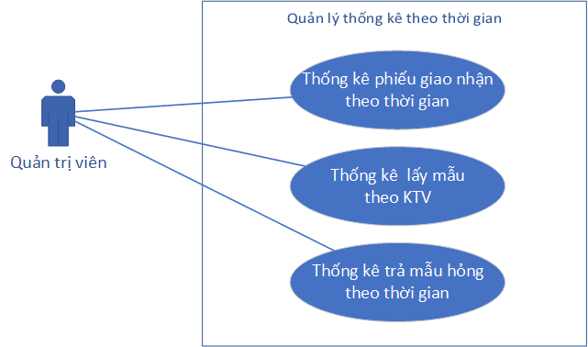

***10.1 Usecase: Thống kê phiếu giao nhận theo thời gian:***

|  |  |
| --- | --- |
| **Name** | Thống kê phiếu giao nhận theo thời gian |
| **Brief description** | Cho phép quản trị viên có quyền xem thống kê phiếu giao nhận theo thời gian |
| **Actors** | Quản trị viên |
| **Pre-conditions** | Quản trị viên đã có tài khoản và đã được phân quyền vào hệ thống |
| **Basic flow** | 1. User truy cập vào trang quản trị cms 2. User chọn chức năng “Thống kê” 3. User chọn Thống kê phiếu giao nhận theo thời gian 4. Hệ thống hiển thị màn thống kê phiếu giao nhận 5. User chọn khoảng thời gian cần thống kế và chọn “Thống kê” 6. Hệ thống thống kê các phiếu giao nhận trong khoảng thời gian user nhập và hiển thị lên màn hình |
| **Alternative flow** | 6.1 Trong khoảng thời gian thống kê không có phiếu nào được tạo thì thông báo ra màn hình:” Không có phiếu nào được tạo” |
| **Result** | User thống kê được phiếu giao nhận theo thời gian |
| **Exceptions** | 5.1 User chọn thời gian quá ngày hiện hành thì hiển thị thông báo lỗi |

***10.2 Usecase: Thống kê lấy mẫu theo Kỹ thuật viên***

|  |  |
| --- | --- |
| **Name** | Thống kê lấy mẫu theo Kỹ thuật viên |
| **Brief description** | Cho phép quản trị viên có quyền xem Thống kê lấy mẫu theo Kỹ thuật viên |
| **Actors** | Quản trị viên |
| **Pre-conditions** | Quản trị viên đã có tài khoản và đã được phân quyền vào hệ thống |
| **Basic flow** | 1. User truy cập vào trang quản trị cms 2. User chọn chức năng “Thống kê” 3. User chọn Thống kê lấy mẫu theo Kỹ thuật viên 4. Hệ thống hiển thị màn Thống kê lấy mẫu theo Kỹ thuật viên 5. User Nhập Tên Kỹ thuật viên lấy mẫu hoặc chọn Kỹ thuật viên lấy mẫu vào chọn “Thống kê” 6. Hệ thống Thống kê lấy mẫu theo Kỹ thuật viên và hiển thị lên màn hình |
| **Alternative flow** | 6.1 Nếu kỹ thuật viên đó không lấy mẫu nào thì thông báo ra màn hình:” Không có mẫu nào được ghi nhận” |
| **Result** | User Thống kê lấy mẫu theo Kỹ thuật viên |
| **Exceptions** |  |

***10.3 Usecase: Thống kê trả mẫu hỏng theo thời gian:***

|  |  |
| --- | --- |
| **Name** | Thống kê trả mẫu hỏng theo thời gian |
| **Brief description** | Cho phép quản trị viên có quyền xem Thống kê trả mẫu hỏng theo thời gian |
| **Actors** | Quản trị viên |
| **Pre-conditions** | Quản trị viên đã có tài khoản và đã được phân quyền vào hệ thống |
| **Basic flow** | 1. User truy cập vào trang quản trị cms 2. User chọn chức năng “Thống kê” 3. User chọn Thống kê trả mẫu hỏng theo thời gian 4. Hệ thống hiển thị màn Thống kê trả mẫu hỏng theo thời gian 5. User chọn khoảng thời gian cần thống kế và chọn “Thống kê” 6. Hệ thống Thống kê trả mẫu hỏng trong khoảng thời gian user nhập và hiển thị lên màn hình |
| **Alternative flow** | 6.1 Trong khoảng thời gian thống kê không có mẫu nào bị trả lại thì thông báo ra màn hình:” Không có mẫu nào bị trả” |
| **Result** | User Thống kê trả mẫu hỏng theo thời gian |
| **Exceptions** | 5.1 User chọn thời gian quá ngày hiện hành thì hiển thị thông báo lỗi |